Specializzazione: suggerita post Diploma  non universitaria, Low Cost, breve | per diventare eXpert , occupato, di Alto profilo > subito alla  www.paraUniversita.it -- ampia formazione per Lavoro certo  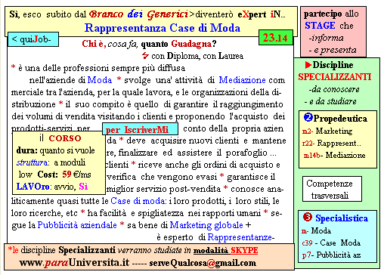  Il corso ed i suoi contenuti personalizzeranno il mio curriculum | a INFO o SmS 94    392 8233 155  e Tu, 29 April  partecipi allo STAGE   (vedi pg 120)  che informa e presenta  la Specializzazione ?    Sì. poi frequenterò  il CORSO 23.14  specialisTico

